Tanggal transaksi penerimaan gudang simgos
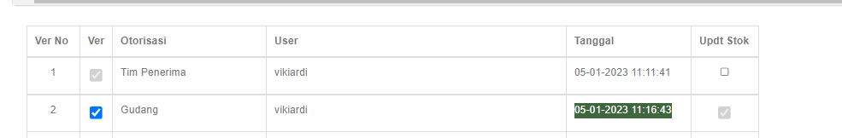
nomor dokumen untuk searcing di simgos
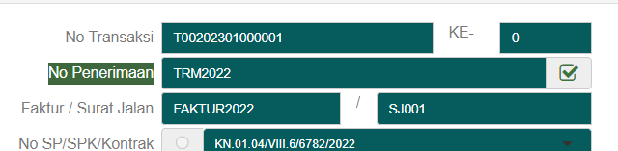
total harus sama
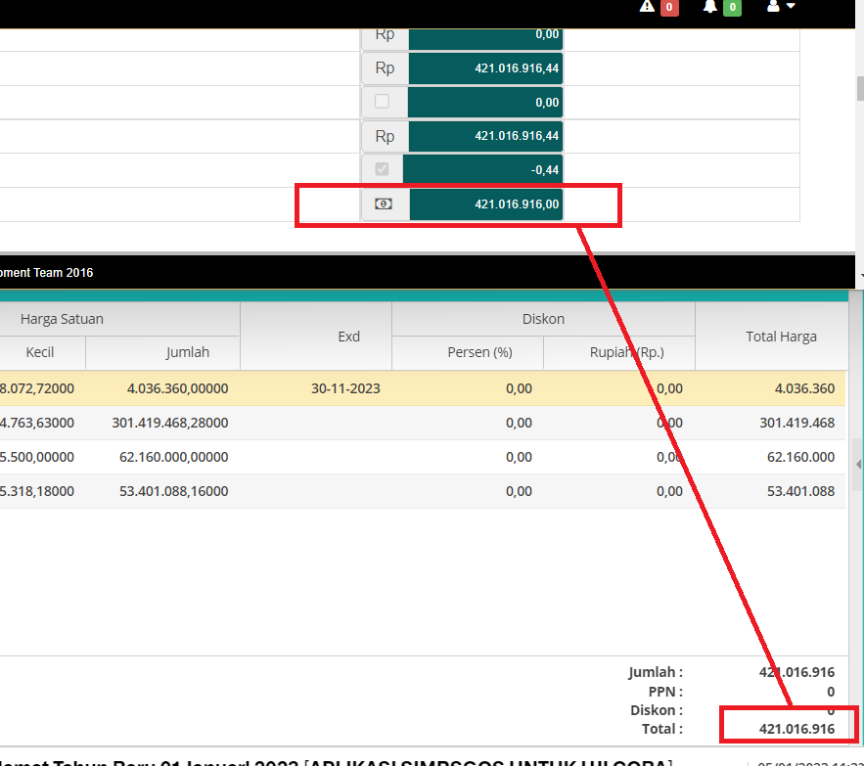

tambahkan sub total kode sakti
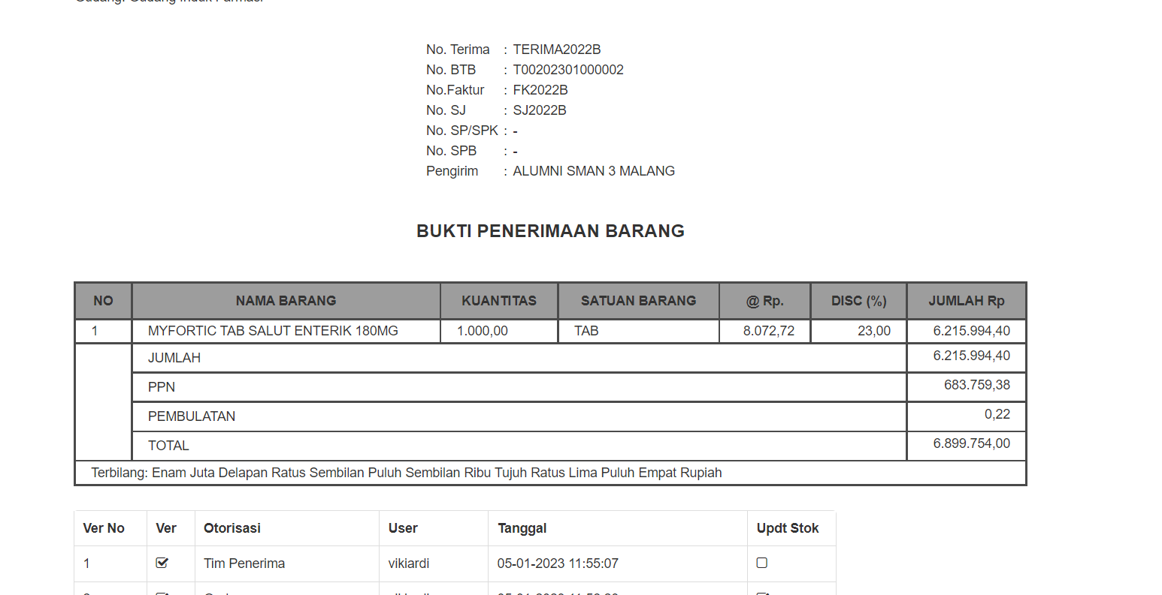
KENAPA TIDAK KELUAR DI LAPORAN MUTASI
